Yapay Zeka Ders Proje Başlığı (Türkçe)

Artificial Intelligence Course Project Title (In English)

Kerem Altınışık^{1,a}
¹Elektrik-Elektronik Mühendisliği, Mühendislik Fakültesi, Sakarya Üniversitesi, Serdivan, Sakarya, Türkiye
ªkerem.altinisik@ogr.sakarya.edu.tr,

Özetçe— Bu belge, markalaşma sürecinde önemli bir etken olan kampanyaların, farklı yaş gruplarındaki insanlar üzerindeki etkilerini incelemek amacıyla hazırlanmıştır. Kampanyalar, firmaların pazar payını artırmada kritik bir rol oynarken, aynı zamanda markanın daha geniş kitlelere ulaşmasını ve müşteri sadakatinin güçlenmesini sağlamaktadır. Yapılan yapay zekâ analizi ile internetten bulunan bir kampanyanın hangi tür insanlar tarafından tercih edildiğine dair gerekli veriler bulunmuştur. Bu veriler, etkin bir süreç sonunda analiz edilmiştir. Analiz sonucunda incelenmiş yaş aralığına hangi özelliklerin önemli, hangilerinin önemsiz olduğu gözlemlenmiştir. Gözlemlenen özellikler aynı yaş aralığı için tekrar teste edilmiştir. Sonunda ise kullanıcının girdiği yaş aralığı ile yapılacak kampanyada hangi özelliklerin önemli, hangilerinin önemsiz olduğu gözlemlenmiştir.

Anahtar Kelimeler — markalaşma; kampanya; yaş aralığı; analizi; firmalar; hedef kitle;
Abstract— This document has been prepared to examine the impact of campaigns, an important factor in the branding process, on people from different age groups. Campaigns play a critical role in increasing a company’s market share while also enabling the brand to reach a broader audience and strengthen customer loyalty. Through artificial intelligence analysis, necessary data has been obtained regarding which types of people prefer a campaign found on the internet. This data has been analyzed through an effective process. As a result of the analysis, it has been observed which features are important and which are less significant for the examined age range. The observed features have been re-tested for the same age range. Finally, it has been determined which features are important and which are less significant in campaigns for the age range entered by the user.

Keywords — Branding; Campaing; Age ranges; Analysis; Target audience

Giriş
Giriş
Firmalar, bulundukları pazarda satış hacmini artırmak ve rekabet avantajı elde etmek için çeşitli stratejik yöntemler geliştirmektedir. Bu yöntemlerden biri de kampanyalar düzenlemektir. Kampanyalar, yalnızca yeni müşteri kazanımını hedeflemekle kalmaz, aynı zamanda mevcut müşterilerin sadakatini artırarak pazar payını büyütmek için önemli bir araç olarak kullanılmaktadır. Müşteri sadakati, firmaların sürdürülebilir başarısı için kritik bir unsurdur ve doğru tasarlanmış kampanyalar, tüketicilerin markaya olan bağlılığını güçlendirirken, ürün veya hizmetlerin daha geniş bir kitleye ulaşmasını sağlar.

Günümüzde yapay zekâ teknolojisinin hızlı gelişimi, kampanya stratejilerinin analiz edilmesi ve optimize edilmesinde devrim yaratmıştır. Yapay zekâ, müşteri verilerini analiz ederek, firmaların dikkate alması gereken özellikleri belirleme konusunda benzersiz bir yetenek sunmaktadır. Bu sayede firmalar, kampanyalarının etkisini artıracak faktörleri daha iyi anlayarak, stratejilerini veri odaklı bir yaklaşımla şekillendirme fırsatına sahip olmaktadır. Özellikle, farklı müşteri segmentlerinin davranışları, satın alma alışkanlıkları ve kampanyalara verdikleri yanıtlar gibi kritik bilgiler, yapay zekâ destekli analizlerle ortaya çıkarılabilmektedir.

Bu çalışma, firmaların kampanya performanslarını analiz etmek ve yaş grupları gibi farklı demografik özelliklerin kampanyalara etkisini anlamak için sistematik bir yöntem sunmayı amaçlamaktadır. Yapay zekâ teknolojisi kullanılarak yapılan analizler, firmaların pazarda daha etkili stratejiler geliştirmelerine yardımcı olurken, kampanyalarda hangi unsurlara odaklanmaları gerektiğini daha iyi gözlemleme fırsatı sunmaktadır. Bu bağlamda, elde edilen bulguların, firmaların pazar hacmini artırmaya yönelik karar alma süreçlerinde yol gösterici olması beklenmektedir. (CRM, 2023)

Materyal ve Yöntem
Bu çalışmada, markalaşma sürecinde kampanyaların farklı yaş grupları üzerindeki etkilerini analiz etmek için sistematik bir yöntem izlenmiştir. İlk olarak, internet üzerinden bir kampanya veri seti bulunmuş ve bu veri setinde, insanların özellikleriyle kampanyanın etkileri arasındaki ilişkiler incelenmiştir. (EDEDHiscalifh, 2022) Daha sonra, elde edilen veri seti Excel kullanılarak temizlenmiş ve analize uygun hale getirilmiştir. Veri setindeki sınıf dengesizliği fark edilmiş ve 1906:334 oranındaki dengesizlik, veri yeniden örnekleme yöntemiyle %50’ye %50 oranında dengelenerek 334:334 şeklinde düzenlenmiştir.
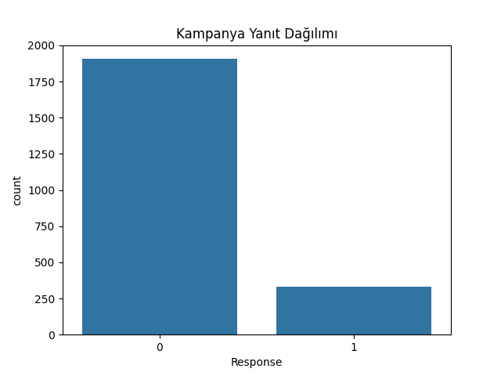
Şekil1.0(Dengesiz Yanıt Dağılımı)
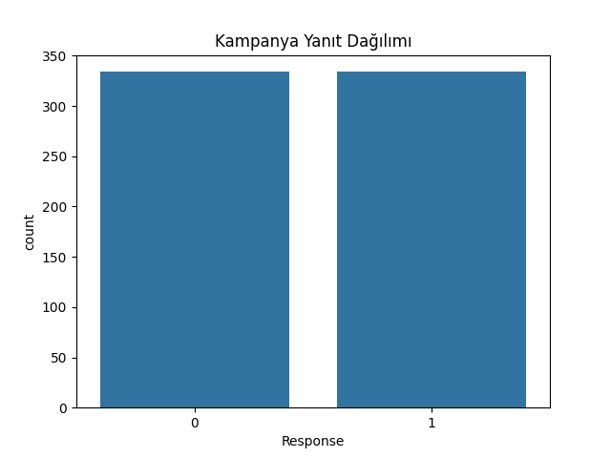
Şekil1.1(Dengeli Yanıt Dağılımı)
Temizlenen veri serti, yazılmış olan Python kodları ile detaylı bir şekilde analiz edilmiştir. Bu süreçte, kampanyanın hangi özelliklere göre etkili olduğu belirlemek için yapısal bir inceleme yapılmıştır. Ardından, her yaş grubu için hangi özelliklerin daha önemli olduğu tespit edilmiştir.
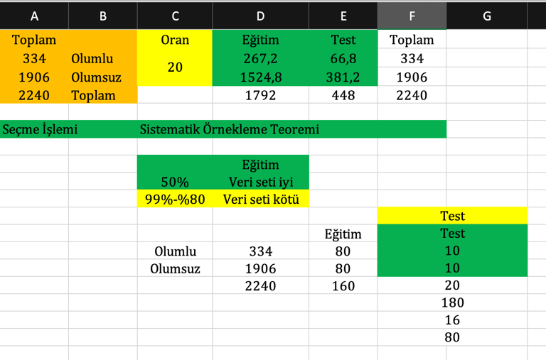
Şekil1.2(Temizlenen Veri Setinin Eğitim ve Test Oranlarının Gösterimi)
Yaş gruplarını analiz edebilmek ve değerlendirme sürecini kolaylaştırmak amacıyla, veri setinde yer alan yaş bilgilerinden faydalanılarak yaş grupları oluşturulmuştur ve veri setine yeni bir sütun eklenmiştir. Bu işlem kapsamında, belirli yaş aralıkları tanımlanmış ve her bir bireyin yaşı, ait olduğu yaş grubuna atanmıştır. Böylelikle, yaş gruplarına özgü analizlerin yapılması ve bu gruplar arasındaki farklılıkların değerlendirilmesi mümkün hale getirilmiştir. Bu yaklaşım, özellikle kampanyaların farklı demografik özellikler üzerindeki etkilerinin incelenmesinde sistematik bir yapının oluşturulmasını sağlamaktadır.
Yaş grupları da oluşturulduktan sonra yaş, gelir ve toplam harcama dağılımına göre kampanyanın olumlu ya da olumsuz cevap vermesi ile ilgili bir grafik tasarlanmıştır.
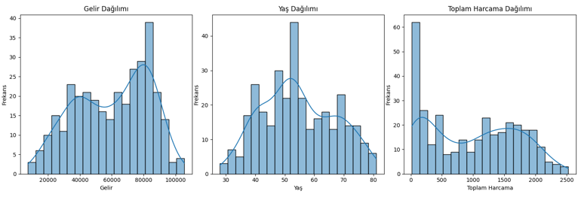
Şekil1.3(Gelir, Yaş, Toplam Harcamanın Kampanya Yanıt Grafiği)
Makine öğrenimi kapsamında eğitim verilerini ön işleme ve özellik seçimi için eğitim ve test veri setlerinde sadece sayısal sütunlar seçilmesi amaçlanmıştır. Çünkü çoğu makine öğrenimi algoritması yalnızca sayısal verilerle çalışır. Bu nedenle kategorik ve metin tabanlı sütunlar çıkartılmıştır. Ardından spearman korelasyonu kullanılarak hedef değişkenle ilişki düzeyi yüksek olan özellikler belirlenmiştir. Bu özellikler model eğitimi için kullanılmaktadır.
Özellikleri belirledikten sonra bir lojistik regresyon modeli kullanılarak bir sınıflandırma problemini çözmek amaçlanır.
Lojistik regresyon modelini eğitilmesinin ardından test verileri üzerindeki performansı değerlendirilmiştir. Değerlendirmenin doğruluğu, sınıflandırma raporu ve karışıklık matrisiyle modelin başarısı ölçülmüştür. Özelliklerin model üzerindeki etkisi kontrol edilmiştir.
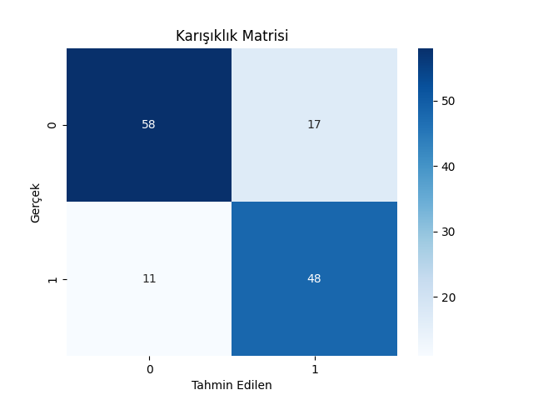
Şekil1.4(Karışıklık Matrisi)
Farklı birimlerdeki özelliklerin etkisi normalize edilerek modelin daha tutarlı sonuçlar üretmesi sağlanmıştır. Bu modelin öğrendiği katsayılar ile özelliklerin sınıflandırma üzerindeki önem sıralaması belirlenmiştir. Ardından modeldeki katsayıların ve veri sütunların tutarlığı kontrol edilmiştir. En son olarak, özelliklerin önem dereceleri, bar grafiği ile görselleştirilerek önemli özellikler vurgulanmıştır.

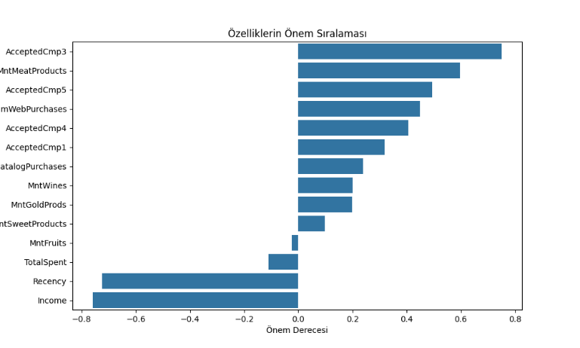
Şekil1.5(Özelliklerin Önem Sıralaması)
Özelliklerin genel etkisinin analiz edilmesinden sonra, yaş gruplarına göre detaylı bir inceleme yapılmıştır. Burada, kampanyaların farklı yaş aralıklarında hangi özellikler üzerinde daha etkili olduğunu anlamak ve yaş gruplarına özel stratejiler geliştirebilmek için analizler edilmiştir. Aşağıda yaş gruplarından birinin grafiği bulunmaktadır.
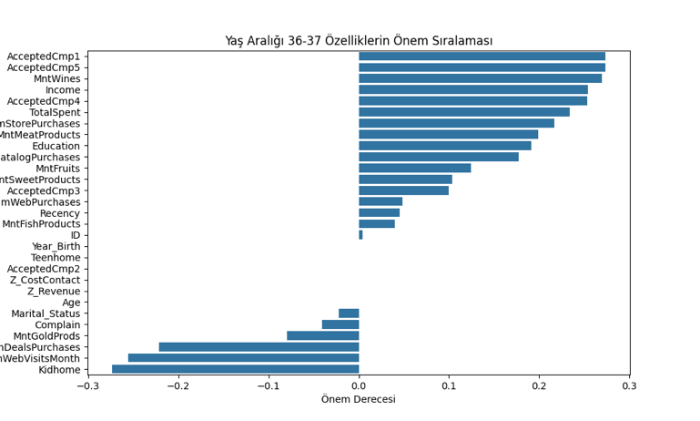
Şekil1.6(Belli Bir Yaş Aralığının Özelliklerinin Önem Sıralaması)
Son olarak, analiz sırasında eksik veriler veya küçük yaş gruplarındaki veri yetersizliği durumunda genel model kullanılarak toleranslı bir yaklaşımla tahmin edilerek bir yapay zekâ modeli oluşturulmuş ve bu model sayesinde kullanıcıdan belirli bir yaş aralığı girdisi alarak, bu yaş aralığında hangi özelliklerin öncelikli olduğunu ve hangi özelliklerin daha az önemli olduğunu belirleyen bir sistem geliştirilmiştir. Bu yöntem, firmalara kampanya stratejilerini belirlerken daha verimli ve hedef odaklı bir yaklaşım sunmayı amaçlamaktadır.
Sonuçlar
Veri seti üzerinde yapılan temizleme ve düzenleme işlemleri sonucunda eksik ve tutarsız veriler ortadan kaldırılmıştır. Dengesiz sınıflar, yeniden örnekleme yöntemi kullanılarak dengelenmiş ve analiz için eşit dağılım sağlanmıştır.
Yapay zekâ modellemesi sırsısında lojistik regresyonu ve karar ağacı modeli denenmiştir. Lojistik regresyonu ile doğruluk oranı 0.79 bulunmuş iken karar ağacı modeli ile 0.69 bulunmuştur. Bunun sonucunda lojistik regresyonu tercih edilmiştir.
Model değerlendirmelerinde, özellikle bazı yaş gruplarında hedef değişken ile özellikler arasındaki ilişkilerin güçlü olduğu görülmüştür. En önemli özellikler, her yaş aralığı için ayrı ayrı sıralanmıştır.
Kampanyaların başarısı üzerinde etkili olan özellikler belirlenmiş ve bu özelliklerin farklı yaş grupları için değişiklik gösterdiği anlaşılmıştır.
Özellikle genç yaş gruplarında kampanyalara yanıt oranın düşük olduğu, daha ileri yaş gruplarında ise harcamaların kampanya katılımını artırdığı görülmüştür.
Bu sonuçlar, markaların hedef kitlelerini daha iyi anlamalarına ve yaş gruplarına göre özelleştirilmiş kampanya stratejileri geliştirmelerine yardımcı olacaktır. Ayrıca, karar destek süreçlerinde veri analitiğinin etkin bir şekilde kullanılmasının önemini bir kez daha göstermektedir.

Kaynakça
CRM, P. (2023, Haziran 16). Başarılı Bir Pazarlama Kampanyası Nasıl Oluşturulur? Linkedin: https://www.linkedin.com/pulse/başarılı-bir-pazarlama-kampanyası-nasıl-oluşturulur-planports/ adresinden alındı
EDEDHiscalifh. (2022, 01 26). Kaggle kod. Kaggle: https://www.kaggle.com/code/ededhiscalifh/marketing-campaign-eda-practice adresinden alındı

